Système de SERVOCOMMANDES SUR HELICOPTERE  
Dossier SUJET

**Problématique :**

A la suite d’un vol sur un hélicoptère, le pilote signale l’allumage d’un voyant défaut hydraulique sur la planche de bord.

La première partie de l’étude vise à analyser le système de commandes hydrauliques.

La deuxième partie vise à identifier et solutionner le problème rencontré.

Travail demandé :

1. Généralités sur les commandes de vol d’un hélicoptère

*L’objectif de cette partie est de vérifier la connaissance des principes de base des commandes de vol d’un hélicoptère.*

* 1. Commandes de vol

Compléter le schéma du document réponse DR1 avec le nom des commandes de vol.

* 1. Rôle des commandes

Compléter le tableau du document DR1 et DR2 en indiquant le nom de la commande correspondant au déplacement indiqué.

1. Analyse du fonctionnement du système de commande

*L’objectif de cette partie est d’expliquer le fonctionnement du système de servocommandes.*

**Lire attentivement le dossier technique avant de répondre aux questions ci-dessous.**

* 1. Analyse fonctionnelle

Remplir le diagramme SADT niveau A-0 sur le document réponse DR2.

* 1. Analyse du fonctionnement mécanique

### A partir du document technique DT4, sur les documents réponses DR3, DR4, DR5, dessiner les schémas cinématiques représentant les organes d’une servocommande dans les différentes phases d’une action de commande.

A/ Dans le cas du fonctionnement normal :

* Après action du pilote et avant réaction du vérin
* Après action du vérin de la servocommande

B/ Dans le cas d’un distributeur grippé :

* Après action du pilote

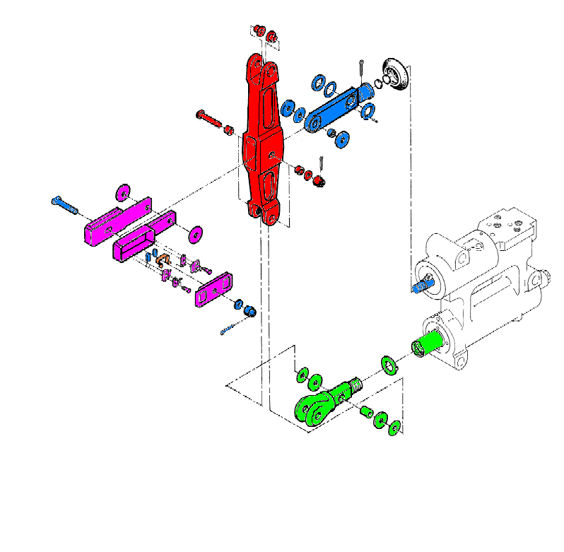

Ressort

### A partir des documents DT5 et DT6 et du schéma cinématique. Au niveau électrique, comment est détecté un grippage de distributeur ?

### Que se passe-t-il en cas de rupture du ressort 2 sur la figure 5 du document DT6?

* 1. Analyse du système hydraulique

### Sur le document réponse DR6 :

* Colorier en rouge les zones où le fluide est sous pression
* Colorier en bleu les zones où le fluide est à la pression du réservoir
* Indiquer quel système (1 ou 2) commande le vérin

### Sur le document réponse DR7 :

* Dessiner à la bonne place les tiroirs 4 des distributeurs
* Colorier en rouge les zones où le fluide est sous pression
* Colorier en bleu les zones où le fluide est à la pression du réservoir
* Indiquer si le piston se déplace vers la droite ou la gauche

### En examinant le schéma hydraulique du dossier technique DT7, expliquer comment une chute de pression dans le système 1 entraine le passage au système 2.

Pour cela, vous expliquerez qualitativement, à l’aide de croquis, ce qui se passe au niveau du vérin 9.

* 1. Analyse électrique

Dans cette partie vous utiliserez le schéma électrique de la page DT9 du dossier technique.

* + 1. En utilisant le descriptif du système hydraulique (pages DT7 et DT8), déterminer le rôle des équipements repérés 2 DB et 4 DB situés sur le schéma électrique.

2.4.2. L’équipement 3 DB est monté sur la planche de bord. Quel est son état si le contact 2 DB est en position repos ?

2.4.3. En utilisant le descriptif du système hydraulique (pages DT7 et DT8), déterminer la fonction de l’équipement 8 DB ?

2.4.4. Sur le document réponse DR8, indiquer les potentiels électriques dans les cas suivants :

* 1. Les contacts 10 DB1 à 10 DB6 et le bouton 5 DB sont au repos.
  2. Un des contacts 10 DB2 est en position travail et le bouton 5 DB est au repos.
  3. Les contacts 10 DB1 à 10 DB6 sont au repos et le bouton 5 DB est en position TEST.
     1. Pour les cas précédents, quel est l’état du voyant 7 EB et de l’élément 8DB ?
     2. Donner les états des voyants 7EB et 3 DB si on appuie sur le bouton 6 EB.
  4. Synthèse

Quelles sont les raisons d’un passage automatique du système hydraulique 1 au système hydraulique 2 ?

Si après vérification, les pressions sont normales et les distributeurs fonctionnent correctement, par quoi peut être provoqué le passage sur système hydraulique 2 ?

1. Analyse du problème technique

*L’objectif de cette partie est d’analyser les causes d’une rupture d’un ressort dans un boîtier microswitchs d’un système de servocommande.*

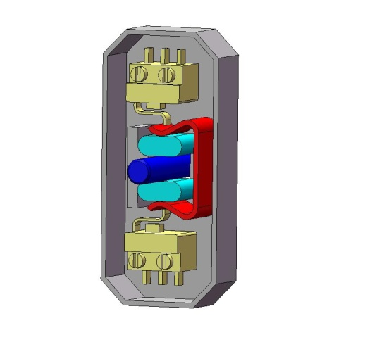

Ressort

**Caractéristiques d’un ressort** :

**- Matériau** : inox 1.4310 (inox 302) ; Rm = 1850 Mpa ; Re = 1300 Mpa ; E = 192000 Mpa

**- Dimensions**:

|  |  |  |
| --- | --- | --- |
| Réel | Modèle |  |
| pièce2 | ressort |  |

**- Modélisation** : on peut décomposer un ressort en 3 poutres droites (2 poutres encastrées sur la troisième en flexion simple et une en flexion pure).

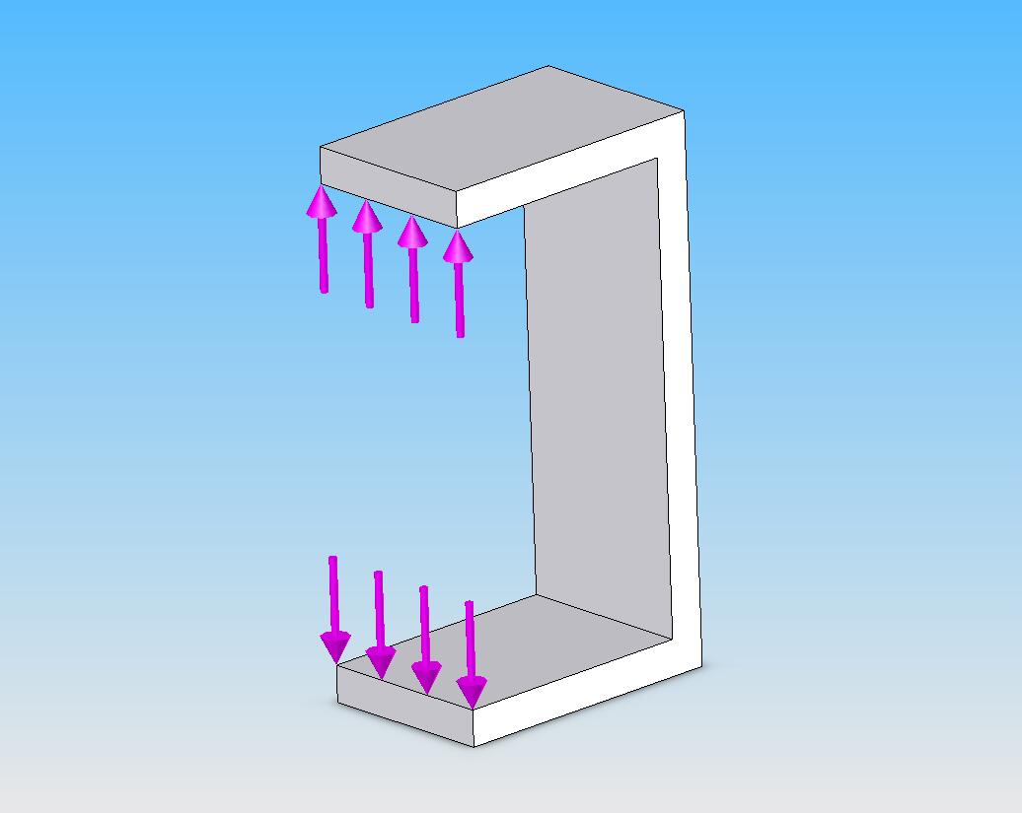 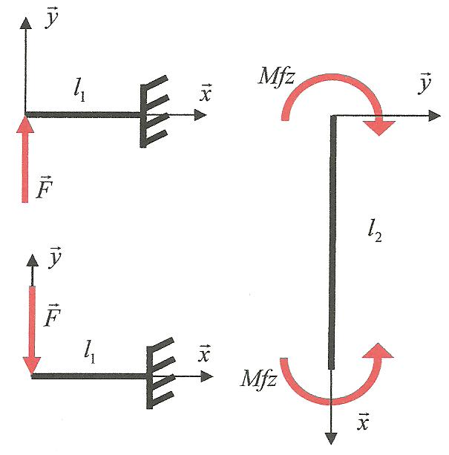

**- Hypothèses**:

- Les matériaux sont homogènes et isotropes

- Les 3 parties du ressort sont des poutres droites

- Le problème est plan

- Les déformations sont faibles devant les dimensions longitudinales

**- Charges**:

Lors du montage, le ressort est tendu avec un effort de 20 N

L’effort exercé sur les deux ressorts est de 150 N lors d’une commande (soit 75 N par ressort)

Nous avons donc : ; 

* 1. Déterminer les diagrammes d’effort tranchant et de moment fléchissant le long du ressort pour Fmax.
  2. Calculer la contrainte normale maximale dans le ressort.
  3. Vérifier la résistance à la rupture élastique et déterminer le coefficient de sécurité.
  4. En exploitant le diagramme de Goodman (figure 1), conclure sur les raisons de la rupture des ressorts.

Tauk2 : contrainte normale maximale calculée avec 

Tauk1 : contrainte normale minimale calculée avec 

**Figure 1 : Caractéristiques en fatigue - Diagramme de Goodman pour 107 cycles (norme DIN).**

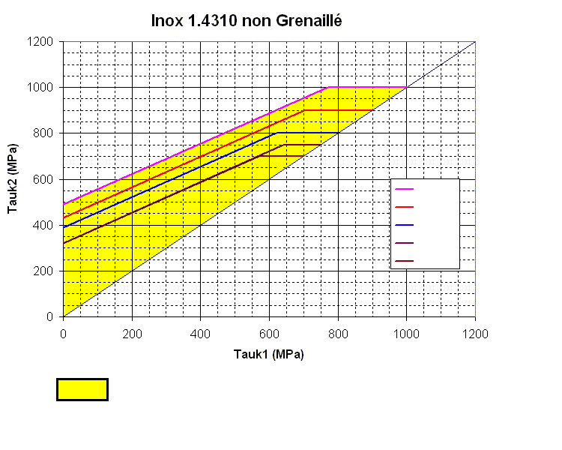

e=6mm

e=4mm

e=3mm

e=2mm

e=1mm

Zone dans laquelle une barre d’épaisseur 1 mm résiste à la fatigue pendant 107 cycles

1. Recherche de solutions techniques

*L’objectif de cette partie est de comparer plusieurs solutions techniques.*

*Nous allons étudier 3 solutions :*

* *Adaptation d’un système de servocommandes monté sur un autre appareil.*
* *Modification de la solution existante.*
* *Etude d’une procédure de contrôle et de remplacement préventif du ressort.*
  1. Etude de servocommandes montées sur un autre appareil

Le chapitre 5 (pages DT10 à DT14) du dossier technique décrit un système de servocommandes hydrauliques monté sur un autre appareil qui est un peu plus lourd.

Complétez le **Tableau 1** du document réponse DR9 qui compare les deux systèmes.

Une adaptation de cet autre système vous semble t-elle pertinente du point de vue :

* De la sécurité
* De la maintenance
* Des études complémentaires à réaliser
* De la facilité d’adaptation sur notre type d’appareil qui est en phase d’exploitation
  1. 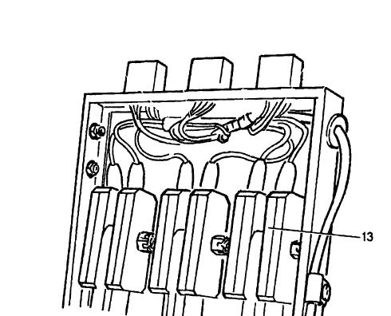Etude d’une modification de la solution existante

Nous allons étudier la possibilité de concevoir un système équivalent mais en remplaçant le ressort actuel par deux ressorts hélicoïdaux.

Pour que cette solution soit réalisable, il faudra que les contraintes dans les ressorts soient inférieures à la solution actuelle et que l’encombrement des boîtiers 13 (fig. ci-contre) soit compatible avec le reste du mécanisme de commande hydraulique.

Une première étude nous a permis de définir pour les ressorts:

* le critère d’encombrement **De<12mm**
* la raideur de chacun des ressorts **k=2.5 daN/mm**
* la charge au repos **10N** par ressort
* la charge maxi **85N** par ressort
* le matériau pour les ressorts est un acier (**G=8000N/mm2 τe=675 N/mm2**)

Complétez le **Tableau 2** du document réponse DR9. En vous aidant si besoin du dossier technique page DT15

Après étude des deux cas présentés dans le **Tableau 2**, pensez vous que cette modification est satisfaisante?

* 1. Procédure de contrôle des ressorts (système actuel)

Si sur les deux ressorts présents par commande (2 boitiers par commande) un seul est cassé, il faut prévoir une méthode de contrôle rapide sans démonter l’ensemble (ce qui prendrait plus de 10 heures). Pour cela, nous proposons de tirer sur le levier et de mesurer la course du guide pour vérifier qu’il y a bien deux ressorts en action.

Nous allons rechercher l’effort nécessaire sur le levier pour que l’extension du ressort soit de 1 mm.

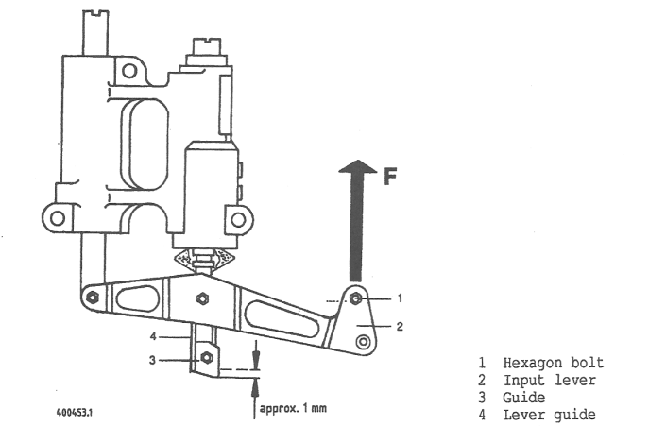

**- Modélisation** :

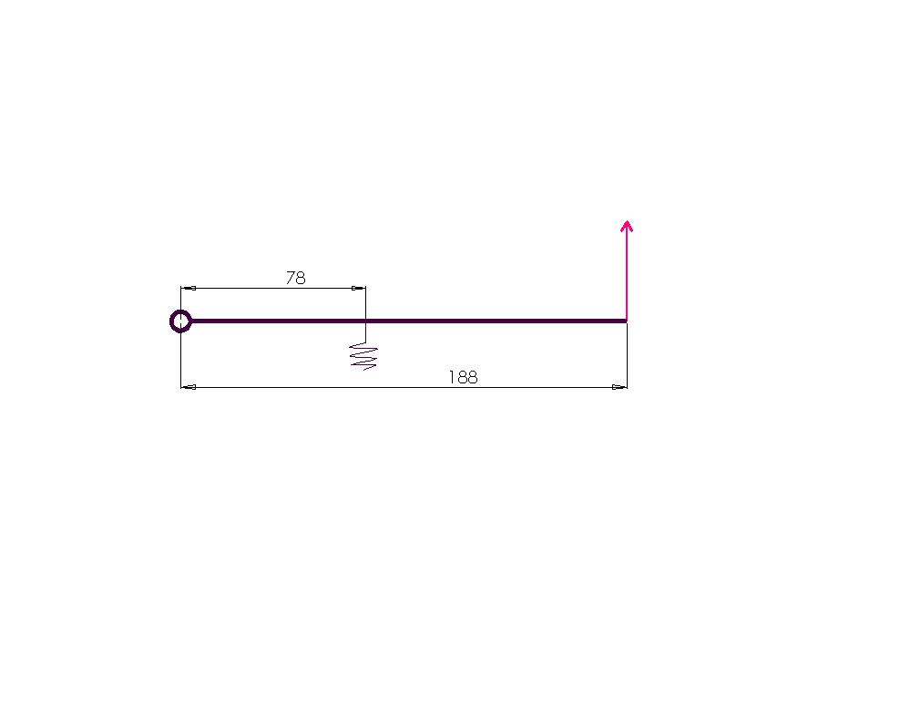

C

A

B



En A : liaison pivot avec la tige du vérin (supposée fixe)

En B : action des deux ressorts sur le levier

En C : effort  exercé par le manipulateur

**- Hypothèses**:

- L’opérateur tire dans le plan contenant les points A et B et perpendiculairement à (AB)

- Le poids des pièces est négligé

- Les liaisons sont parfaites

- Le problème est plan

* + 1. Etablissement d’une relation entre  et 

Isoler le levier et exprimer  en fonction de  et des dimensions du modèle.

* + 1. Détermination de l’effort dans le ressort pour un déplacement de 1 mm

Déformations d’un ressort :

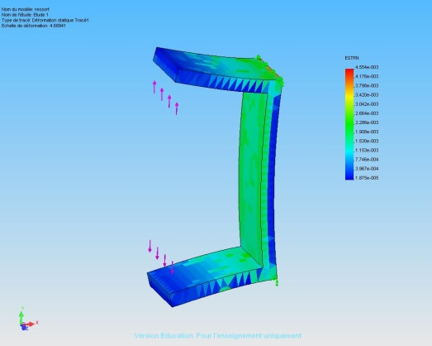

Il est possible de décomposer la déformation du ressort en deux parties :

|  |  |  |
| --- | --- | --- |
|  | Flexion simple | Flexion pure |
| Modélisation | déformation ressort flexion simple | déformation ressort flexion pure |
| Flèche |  |  |

Rappels :



Soit y la flèche totale et  l’effort dans un ressort

- Exprimer y en fonction de  et 

- Déterminer  pour y = 1 mm

- En déduire l’effort en B pour déformer deux ressorts

- Déterminer l’effort 

* 1. 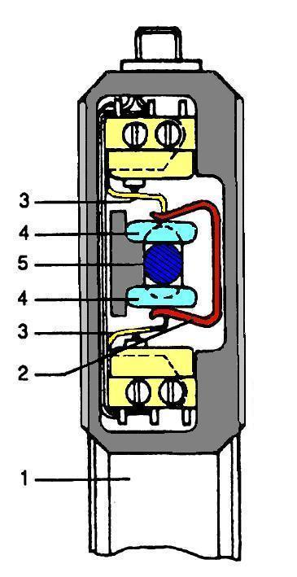Remplacement d’un ressort

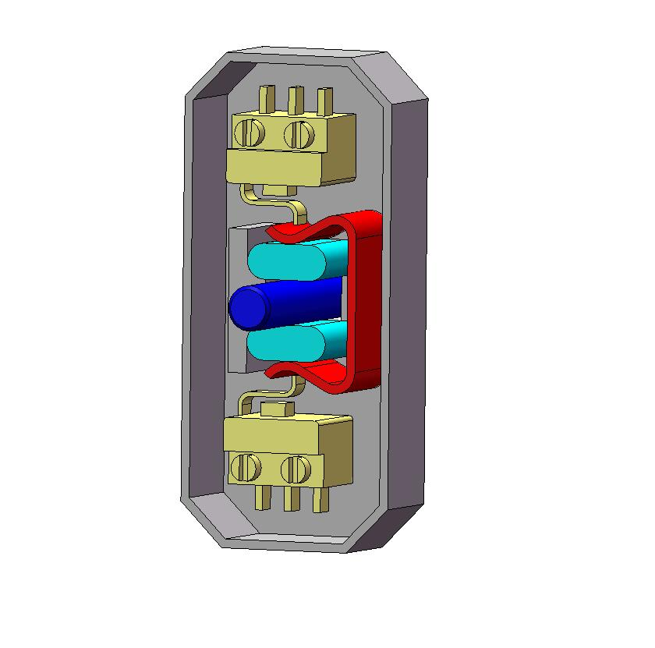Dans le cas où le remplacement d’un ressort s’impose, il faut réaliser les opérations suivantes :

* Déposer le bloc hydraulique complet de l’hélicoptère
* Déposer les boîtiers contenants les ressorts
* Placer un ressort neuf
* Remontage

Lors de la mise en place d’un ressort neuf, il faut faire attention à ne pas abimer les lames des microcontacts (3), et il faut prévoir un moyen d’écarter les côtés du ressort (2) pour faciliter la mise en place de ce dernier.

Sur le **Document A** page DR10dessiner sur la figure, un outil permettant de maintenir les lames des microcontacts (3) écartées pendant la dépose et la pose du ressort sur la figure

Sur le **Document B** page DR10dessiner sur la figure, un outil permettant de maintenir écartés les côtés du ressort (2) pour faciliter sa pose autour des pièces (4)

1. Conclusion

*L’objectif de cette partie est de proposer une solution de maintenance*

Le choix s’est porté sur la solution 4.4

Après étude le bureau d’étude préconise un contrôle des ressorts toutes les 100h après 1200h d’utilisation et un remplacement à 2400h d’utilisation.

Rédiger la procédure de remplacement des ressorts,

* Précisez les opérations de démontage
* Précisez les opérations de remontage

Vous préciserez plus particulièrement les opérations nécessitant l’outillage définit au chapitre 4.4. Des schémas sont souhaités.